МАРЬЕВКА

Прекрасен наш Миусский край! Прекрасны его поля, золотящиеся необозримым океаном колеблемых ветров колосьев, бесконечные линии чудесных лесополос, разнотравья лугов, голубые озера, тихих степной Миус. Зеленые сады…
Родная земля, как горжусь я тобой,
Твоими просторами щедрыми,
Миусом, что венчан с зеленой вербой,
Степями с ковылю под ветрами.
Село Марьевка расположено в 25 км от Матвеева – Кургана, на северо – востоке М-Курганского района.
До Великой Октябрьской социалистической революции село Марьевка делилось на 5 частей: Марьевку, Шелковниково, Краснековку, Петровеньки и Коволынскую.
Несколько названий объясняется тем, что на этой территории жили несколько помещиков.

К 1917 году село объединилось и стало называться Марьевкой. Марьевка называлось еще Шелковниково по имени (фамилии) помещика Шелковникова. Это подтверждает «Постановление № 272 от 12 мая 1926 г. Таганрогского исполнительного комитета о разукрупнении Советинского района», где написано: Марьевкий с/с: Марьевка – Шелковниково – центр с/с, Чеботаревка, Соколовка. По воспоминаниям старожилов, жил в Марьевке пан Занаревский. На месте его сада построена наша Марьевская средняя школа, а оставшиеся по балке деревья (при въезде в село) – это была живая изгородь вокруг его усадьбы. Эта часть села еще долго называлась Занаревской. У помещика была жена, красивая, но больная, и двое сыновей. Он полюбил молодую девушку, которая у них служила, и она родила ему еще пятерых детей. Перед смертью он разделил всю землю между детьми. На протяжении долгого времени деревня была очень бедная. Избы были расположены друг от друга на большом расстоянии. Вокруг строения располагались огороды, которые давали очень скудные урожаи.

Вооруженное восстание в Петрограде, свержение Временного правительства привело к установлению Советской власти и в нашем крае. Власть в селе менялась несколько раз, но к концу 1919 года в Марьевке Советская власть установилась окончательно, хотя в других населенных пунктах революционные процессы продолжались до апреля 1920 года. В соседней слободе Больше – Крепинской был создан политотдел. Первым его председателем был Раскошный Иван Савельевич.
Марьевка территориально входила в состав Большекрепинского политотдела.

В 1923 – 1924 гг. появляются Милость – Куракинский и Советинский с/Совет. Матвеево – Курганский с/с выделяется в самостоятельный район. Постановлением комиссии по рассмотрению территориальных изменений в районе от 25 июня 1925 г. центр Советинского района переносится из села Совет в слободу Больше – Крепинскую. Этим же постановлением ликвидируется Милость – Куракинский с/с. Часть сел Милость – Куракинского с/с: Видный, Борисовка, Монастырский, Седов, Трудолюбовка как тяготеющие к М – Кургану, вливаются в него.
Остальные хутора Милость – Куракинского с/с влились в Больше – Крепинский с/с (в том числе и Марьевка).
На территории села проживали зажиточные крестьяне: Пужалин Константин и братья Неверовы Лаврентий и Лев. У Пужалина Константина были сыновья: Кирсан, Василий, Иван. Земли во владении Пужалиных было много. Семья владела большим хозяйством: коровы, лошади и т.д. Был свой сад. По воспоминаниям Нищенко Владимира Стефановича, глава семьи был жадным и жестоким человеко. Когда однажды семилетний Володя залез в пужалинский сад, хозяин сильно избил его и чуть не утопил. Когда Пужалиных раскулачили, все их имущество перешло в колхоз. Сыновья уехали в город, а родители получили психическое расстройство, «сошли с ума», как говорили односельчане.
Все имущество отобрали также и у братьев Неверовых, а сами они уехали из села.
Для организации колхозов в Марьевку приезжали уполномоченные представители из М – Кургана. Первым председателем колхоза был Иванов Андриян Миронович. Ему поручили организовать колхоз. Было очень трудно. Не все добровольно входили в колхоз. Были недовольные, было вредительство, стычки с новой властью. В 1930 – 1931 гг. первыми шли в колхоз бедные крестьяне: Марфа Сергеевна Кашенко, Сергей и Иван Кашенко, Фёдор Кашенко, Пужалин Н. Середняков не принуждали, они стали колхозниками добровольно. Это Сухова Ефросинья, Григорьев Павел (у него была мельница). Колхоз назвали «Труд». Жизнь стала постепенно налаживаться. В колхоз стала поступать новая сельхозтехника: тракторы, комбайны. Первым комбайнером была Неверова Вера Петровна.
В селе работала школа, в которой обучались марьевские дети и ребята из близлежащих сел. Первым учителем школы был Павлов Г.И. Много интересного о школьных буднях того времени можно узнать, ознакомившись с его годовым отчетом Марьевской школы за 1928-1929г.г.
Школа имеет собственное здание и выстроенное специально под школу, но далеко не отвечает требованиям четырехлетки. Одни классные комнаты. Школа работает в 2 смены при 3 – х учителях, что неудобно. Занятия в школе начались 15 сентября 1928 года, закончились 25 мая 1929 года. Занятия велись в 4 группах.

Указано количество школьников в группах (классах), указано их социальное положение: бедняки, середняки, кустари, зажиточные. Отмечено, что посещаемость в религиозные дни выше, чем в обычные. Во время проведения полевых и огороднических работ посещаемость школы падает, дети помогают родителям. Зимой в самые сильные холода занятия не проводились. Усвояемость школьного материала удовлетворительная. Однако высок процент второгодников.
Большое значение придавалось трудовому обучению. Это общественно – полезные работы, помощь семье и обществу, агитация занятием животноводства, птицеводством, уборка мусора, агитация за коллективное приобретение с/х машин и орудий, протравливание, проращивание семян с целью агитации всхожести. В деле индустриализации дети вооружены знаниями, представлениями о машинном труде, о машине. В деле коллективизации с/х дети знакомы с преимуществами с\х коллективного производства. Проводились экскурсии с целью сбора гербария, к колодцам (проверка качества воды), на огород, в с/ совет, на ветряную мельницу.
Антирелигиозная пропаганда велась не только в школе для детей, но и в массах, на общих собраниях. Физкультура проводилась в играх и маршировке на большой перемене. Обязательной была подготовка и проведение революционных праздников. Школа выписывает газеты «Ленинские внучата», «Пионерская, правда», журналы «Ёж», «Вожатый».
В школьной библиотеке 120 книг. В отчете также отмечено, что школьным советом ведется постоянная работа по воспитанию дисциплины, о недопустимости пребывания учащихся на улицах в поздний час, о недопущении вредных шалостей в стенах школы.
Перед войной село состояло из 3 – х улиц. Дома, крытые соломой. В селе работал детский сад-ясли, магазин. Сельский совет и почта находились в одном здании (рядом с современным ДК).
Во время Великой Отечественной войны Марьевка, как и большинство сел района было оккупировано фашистами. Часть жителей были эвакуированы. Те, которые остались, в первую очередь комсомольцы всячески вредители фашистам. Они портили связь, немецкую технику. Немцы вели себя очень жестоко, грабили население, издевались над людьми. Они зверски надругались над двумя девушками прямо на глазах у их родителей. 14 февраля 1943 г. был освобожден г. Ростов – на – Дону, а 17 февраля освободили Марьевку. Наступление советских войск было столь стремительным, что фашистов застали врасплох, ночью, во время сна. «Фашисты убегали из Марьевки, - как вспоминают жители села, - кто в чем». Слышно было: «Ура!» Это кричали наши советские солдаты.
Бой за освобождение села был жестокий и кровопролитный. При штурме погибло очень много советских солдат. Их похоронили в братской могиле, в центре села. В 1962г. на месте захоронения установили памятник.

Многие наши односельчане отдали жизни за освобождение страны от фашистов. Те, кому посчастливилось выжить в страшной мясорубке войны, вернулись в село с боевыми наградами, подтверждающими храбрость и бесстрашие, проявленное нашими земляками в сражениях. Самую высокую воинскую награду заслужил на фронте житель Марьевки Парамонов Павел Денисович. В 18 лет юноша ушел бить фашистов, а в неполных 20 лет стал Героем Советского Союза. Войска, в которых служил разведчик-артиллерист Парамонов преследуя фашистские полчища, подошли к Дунаю. Когда в ночь на 5 декабря 1944г. началось форсирование Дуная, Павел первым переправился на правый берег реки и вместе с пехотой ворвался в траншеи гитлеровцев. Гранатами забросали мешающий продвижению пулемет, уничтожив при этом его расчет и 2 – х офицеров. А когда наши войска устремились к селу Мариказа, Павел снова был впереди. Он ворвался в село, забросал гранатами дом с фашистами, что помогло захватить 5 автомашин с боеприпасами. Когда фашисты, опомнившись от внезапного нападения, поднялись в контратаку, Парамонов с другими бойцами отразил ее, уничтожив при этом сопротивляющихся немцев. За беспримерную отвагу и готовность любой ценой выполнить приказ командования, лишь бы приблизить победу над захватчиками и получил Золотую Звезду Героя наш отважный земляк.
После изгнания фашистов село было в ужасном состоянии, многие дома были разрушены. Колхозное имущество уничтожено. Колхозники все силы отдавали восстановлению разрушенного хозяйства. Землю пахали коровами. Вручную засевали землю, зерно носили на плечах из М- Кургана.
Машин не было. Горючее подвозили быками. В 1945 или 1946 в хозяйстве завели коров. Их было всего 7 голов. В 1947 – 1948 гг. Степанов С. К. ездил в Германию за лошадьми. Постепенно восстанавливался колхоз, строилось село. Дома, помещения для содержания скота строили из самана (самодельного кирпича). Построили 3 сарая (в районе нынешних двухэтажек). Там выращивали телят, коров, потом лошадей.
После войны колхозы «Труд» (Марьевка) и «Освобожденный труд» (Петровка) были объединены в один колхоз, который назвали имени Кирова.
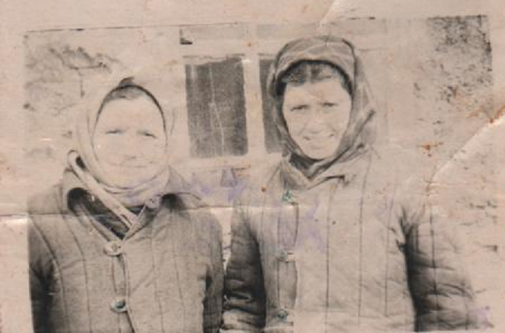
Председатель этого колхоза был – Сугейка Г. И. В начале 50-х колхоз получил на первый самоходный комбайн. На фермах все работы выполнялись вручную. Раздача корма, уборка помещений, дойка. В группах было по 14 -15 коров. В летнее время надаивали по 200 – 300 л., в зимнее 160 – 120 литров.

С 1963 года в селе появилось электричество, жители села стали покупать телевизоры, мотоциклы. Построены новые помещения магазина, детского сада, клуба, школы-восьмилетки.
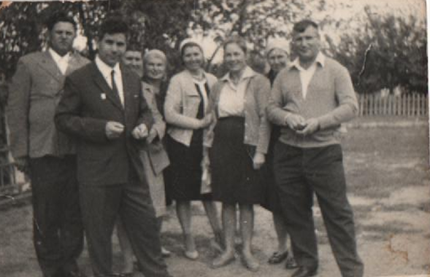
После войны образовался Марьевский сельский Совет. В эти годы происходит становление органов местной власти и реорганизация колхозов. В течении нескольких лет сельские советы и колхозы то объединялись, то разукрупнялись. В итоге в Марьевке 18 ноября 1967г. был организован колхоз, который в честь ознаменования полувековой годовщины Великой октябрьской социалистической революции был назван «50 лет Октября». Председателем колхоза назначен Прилуцкий Борис Тихонович. Спустя 11 лет его сменил на этом посту Пшенный Михаил Александрович. Именно во времена руководства Прилуцкого и Пшенного облик села заметно меняется в лучшую сторону, а колхоз становится богатым и процветающим хозяйством.
Первомайские народные гуляния 1967г.

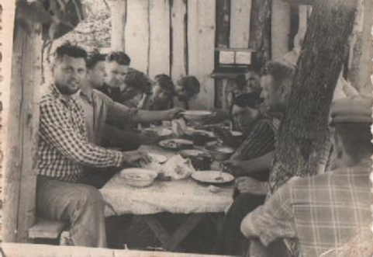
Высокими темпами идет строительство: жилищное, бытовое, производственное. Заасфальтированы дороги, проведен и введен в эксплуатацию долгожданный водопровод. Построено здание Марьевского сельского Совета. Радует односельчан новый, один из лучших в районе Дом культуры. В этот период построен свиноводческий комплекс по выращиванию поросят, который стабильно был в числе лидеров в этой отрасли в районе. Расширена и механизирована молочно – товарная ферма. Многолетний победитель в социалистическом соревновании передовая доярка колхоза Попова Л.П. была награждена орденом Ленина.
Обед механизаторов на полевом стане 1970г.

Механизаторы, земледельцы, животноводы тех лет за добросовестный труд были награждены правительственными наградами.
В начале 90 годов стали образовываться крестьянско-фермерские хозяйства в селе.В 2007 году село газофицировали, сбылась многолетняя мечта жителей села. В настоящее время в селе работает Дом культуры, библиотека, три магазина, почта, ФАП, центр по социальному обслуживанию граждан пожилого возраста. В 2011 году на доме где родился Герой Советского Союза Парамонов Павел Денисович и чье имя носит главная улица села, установлена памятная доска. В том же году установлена памятная доска и на здании Марьевской СШ которая носит имя Лапшичева Николая Павловича-воина -афганца погибшего при исполнении интернационального долга.

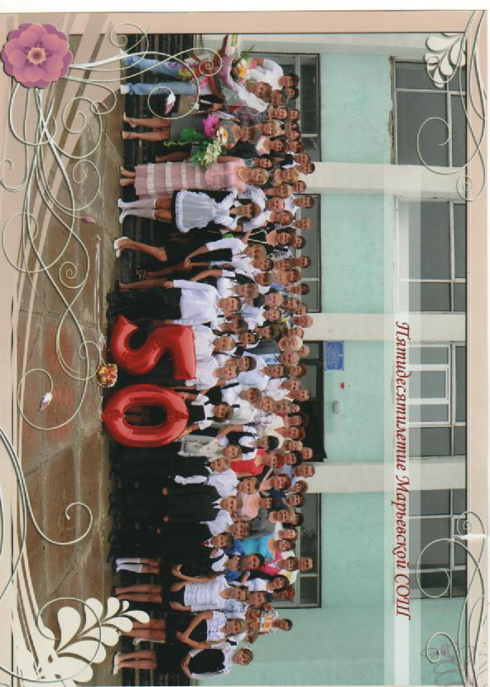

В 2012 году Марьевская школа отметила свой 50-ти летний юбилей который собрал выпускников всех лет.

Жители села Марьевка продолжают жить и трудиться на своей родной земле.

Дзус О. П. преподаватель Марьевской средней школы
Суинова Н.Е. библиотекарь СБ

